SARRERA
Gida honen helburua honako hau da: azaltzea nola egin behar duten enpresek eta enpresa-elkarteek deialdi honi lotutako prestakuntza-planetarako diru-laguntzaren eskaera, Lanbide-Euskal Enplegu Zerbitzuaren (LanF) prestakuntza-aplikazio informatikoaren bidez.

LanF APLIKAZIORAKO SARBIDEA
LanF aplikazio informatikarako sarbiderik ez duten enpresek, enpresa-elkarteek eta irabazi-asmorik gabeko erakundeek helbide honetara bidali beharko dute mezu elektroniko bat: areadeformacion@lanbide.eus
‘Gaia’ honela adieraziko da: «Reskilling/Upskilling deialdirako sarbidea eskatzea»
Eta datu eta dokumentu hauek erantsiko dira:
- Harremanetarako pertsonaren izena, abizena, telefonoa eta helbide elektronikoa.
- Enpresaren, enpresa-elkartearen edo irabazi-asmorik gabeko erakundearen IFK eskaneatua.
- Ordezkariaren edo ahaldunaren NAN eskaneatua.
- Ahalordetze-eskritura eskaneatua.
- Nortasun juridikorik gabeko elkarteen kasuan, enpresetako batek talde osoaren ordezkari gisa jardungo du. Beraz, aurreko dokumentazioa ordezkari gisa jarduten duen enpresarena izango da.

ESKAERA KUDEATZEA LanF APLIKAZIOAN
Jarraian, prestakuntza-planetarako diru-laguntzaren eskaera erregistratzeko prozesua azaltzen da, plana osatzen duten ekintza guztiak lehentasun-ordenaren arabera azalduta.

3.1. Eskaera hastea

Eskaera hasteko, menuan zehar nabigatuko da, urratsez-urrats:

Prestakuntza kudeatzea Langabeen eskaintza laguntzak Prestakuntza Planak Eskaera

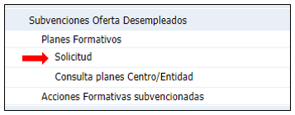

3.2. Prestakuntza Plana sortzea

- «Eskaera» botoian klik eginez, pantaila hau agertuko da, eta «berria» botoian klik egingo da:
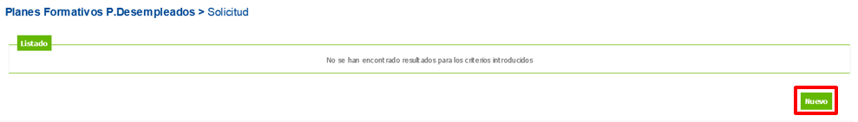

- Beheko leihoaren bidez, prestakuntza-planari lotutako diru-laguntzen programa hautatuko da (“MRR Reskilling eta Upskilling ekintzak”), harremanetarako pertsonaren datuak beteko dira eta dagokion erakunde-mota hautatuko da (‘Banakako Enpresak’ edo ‘Enpresa Elkarteak’).
Programa bakarra sortu ahal izango da eskatzaile, programa eta urte bakoitzeko.

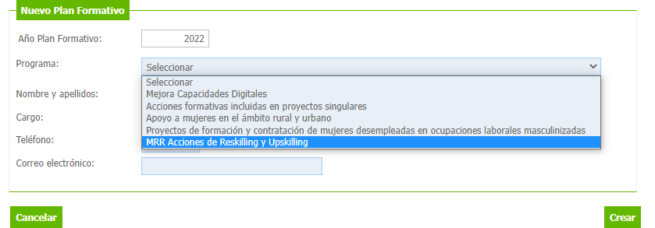

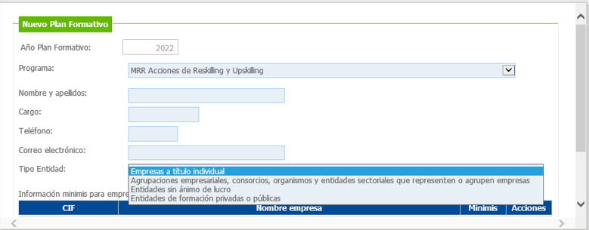

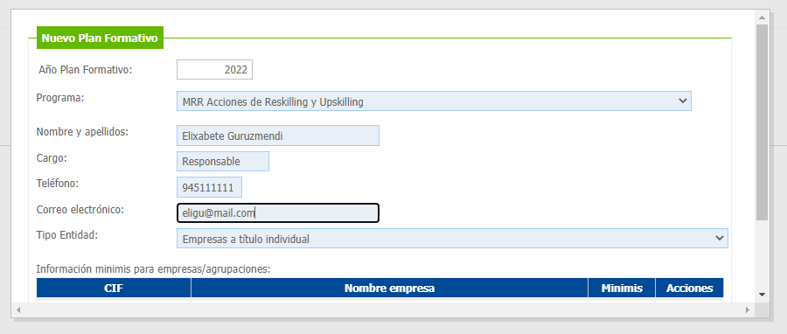
Hona hemen eredu bat:

- Enpresa eta enpresa-elkarteentzako minimis laguntzei buruzko informazioa.
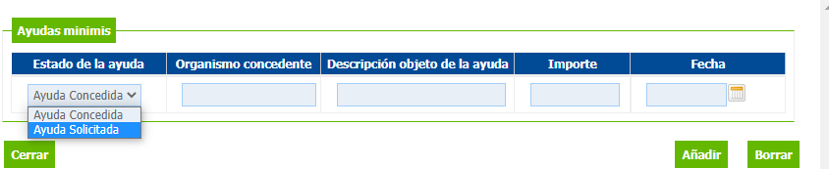
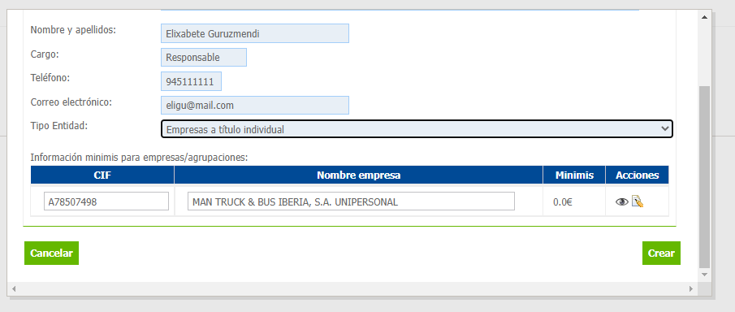
Enpresek, banaka, ekitaldi honetan eta aurreko bietan jasotako edo eskatutako minimis laguntzei buruzko informazioa adieraziko dute, eta, horrekin baterako, laguntza eman duen erakundea, oinarrizko deskribapena, zenbatekoa eta, hala badagokio, eskaera egin den eguna adieraziko dituzte.

Behar adina lerro erantsiko dira.

- Enpresa-elkarteak
Enpresa-elkarteek ordezkatutako enpresen IFKak eta izenak jasoko dituzte, bakoitzak jasotako edo eskatutako minimis laguntzen aitorpenekin batera, baita ekitaldi fiskal honetan eta aurreko bietan, eta laguntza eman duten erakundeak, zenbatekoak eta emate-datak edo, hala badagokio, eskaera-datak ere. Informazio hori guztia eskabidea bete ahala erantsi edo aldatu ahal izango da.
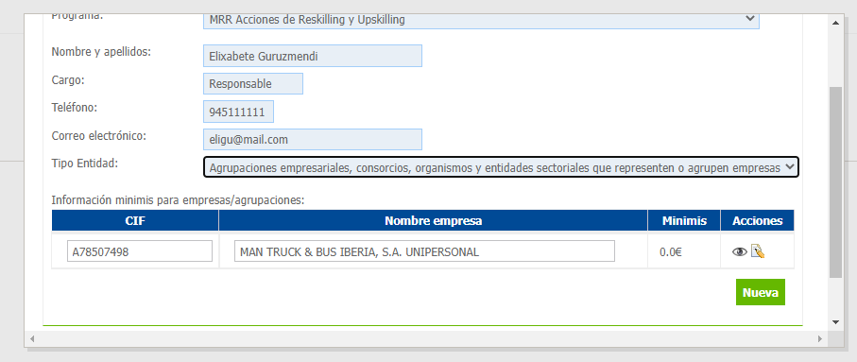
Elkartea osatzen duten enpresak eransteko.
Enpresa bakoitzak jasotako minimis laguntzari dagokion menuan sartzeko.

- Nortasun juridikorik gabeko enpresa-elkarteak
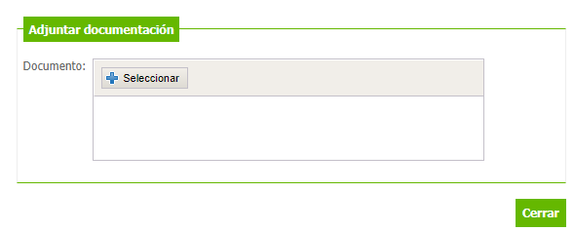
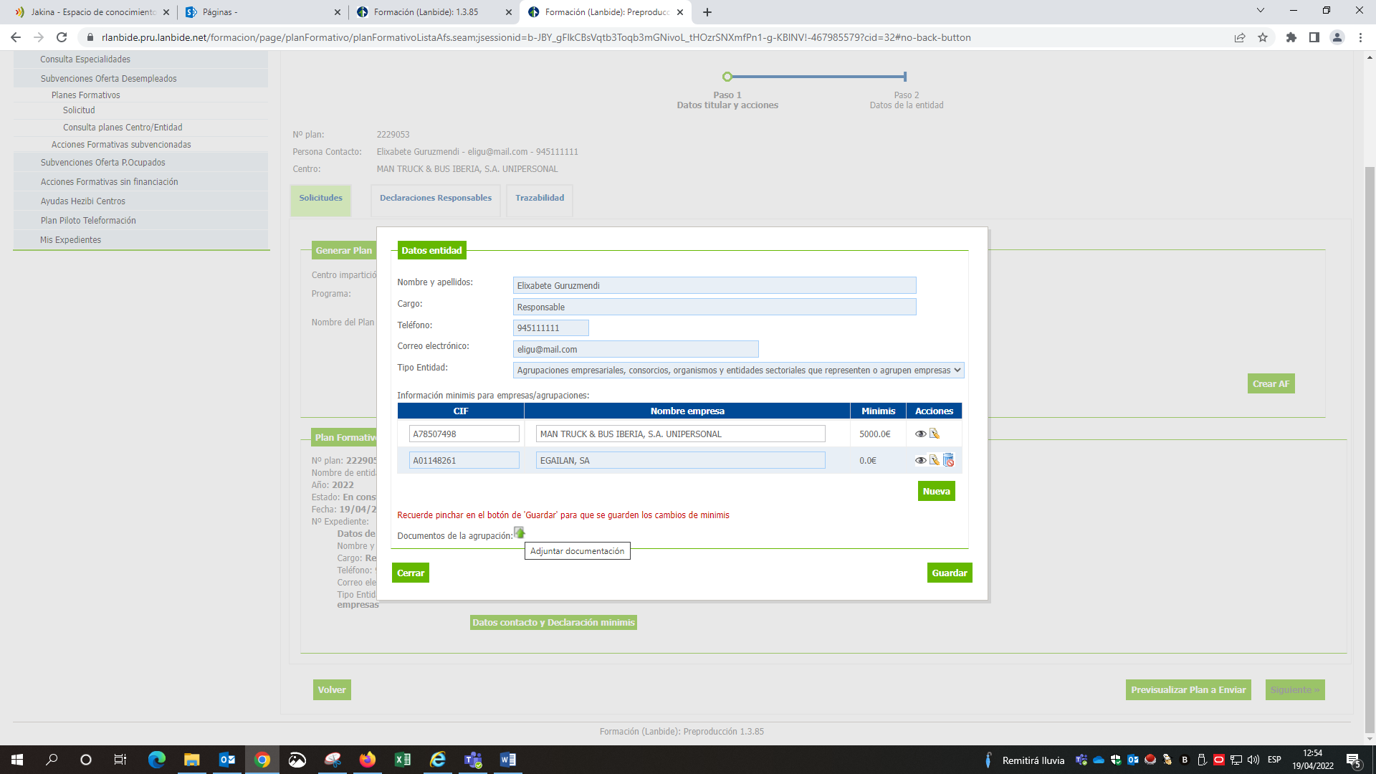
Nortasun juridikorik gabeko enpresa-elkarteei dagokienez, botoia erabiliko da elkartea eratze aldera sinatu den agiria igotzeko. Bertan, gutxienez, elkartutako enpresek diruz lagundutako jarduera gauzatzeari buruz duten konpromisoa eta, hala badagokio, bakoitzari aplikatu beharreko diru-laguntzaren zenbatekoa jaso beharko dira. Informazio hori guztia eskabidea bete ahala erantsi edo aldatu ahal izango da.

3.3. Prestakuntza Planaren prestakuntza-ekintzak sortzea

Aurreko urratsak bete ondoren, prestakuntza-ekintzak (PE) grabatzeko ingurunea sortuko da:
- Eskaera: Plana eta horren ekintzak sortzea
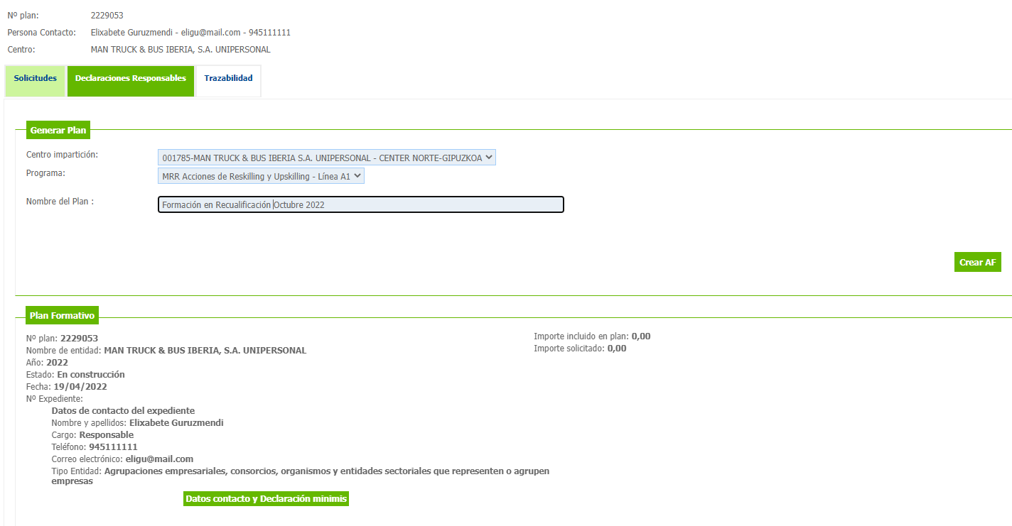
- Sakatu ‘PE sortzea’

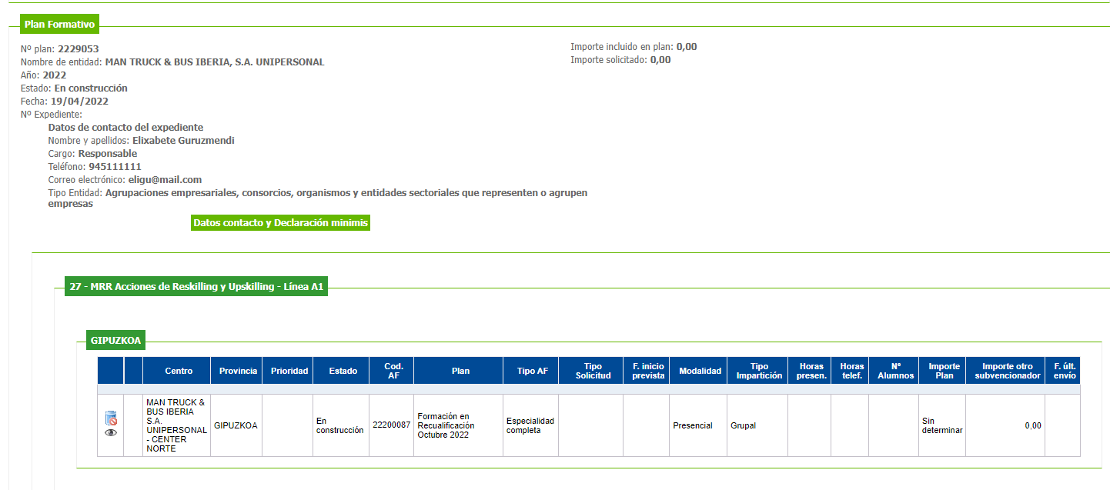
- Beheko aldean, sortzen ari den Prestakuntza Planaren laburpena azaltzen da, bai eta Plan hori osatuko duten ekintzak sartzeko bidea ere. Ezkerreko aldeko begiaren ikonoa sakatuz gero, ekintzen xehetasunetara sartuko da.

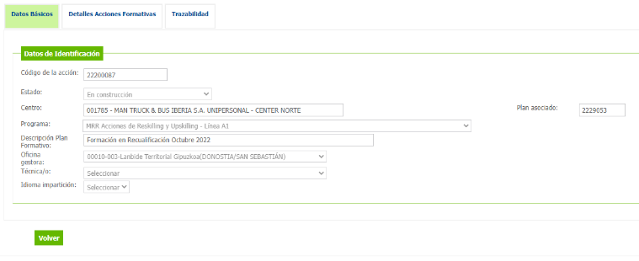
- Jarraian, menu bat irekitzen da, hainbat erlaitz dituena.
- «Prestakuntza-ekintzen xehetasunak» erlaitzaren barruan, honako eremu hauek beteko dira, hurrenez hurren:
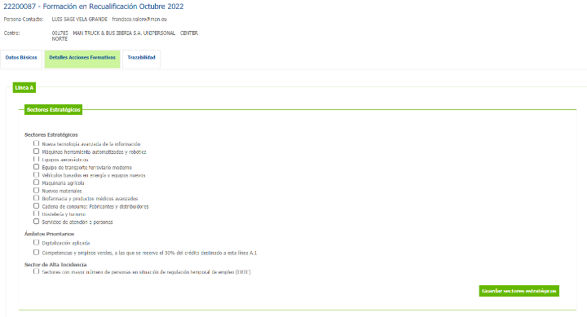
- eremua: Eremu estrategikoak: Planean jasotzen diren sektoreak eta ekintzak hautatuko dira:

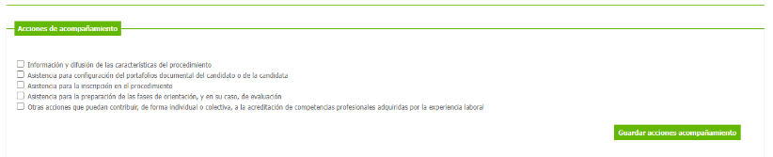
- eremua: Laguntza-ekintzak: hala badagokio, aurreikusitako laguntza-ekintzen motak hautatuko dira, baita ekintza horien deskribapen labur bat idatzi ere.

- eremua: Prestakuntza-ekintzak: eskuineko botoiaren bidez («gehitu PE proiektua»), Planerako proposatutako prestakuntza-ekintzak erregistratzen diren menura sartzen da.
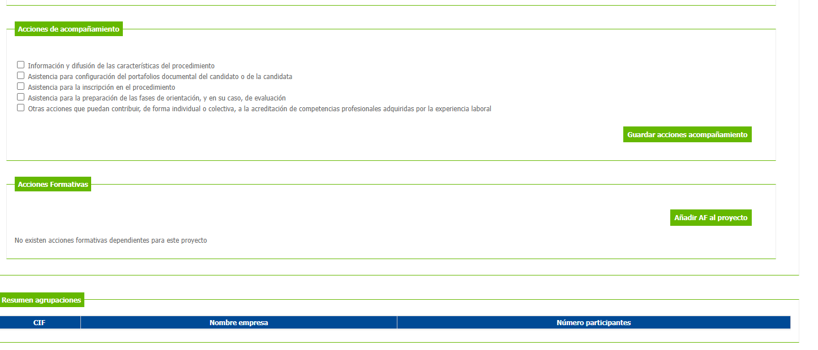

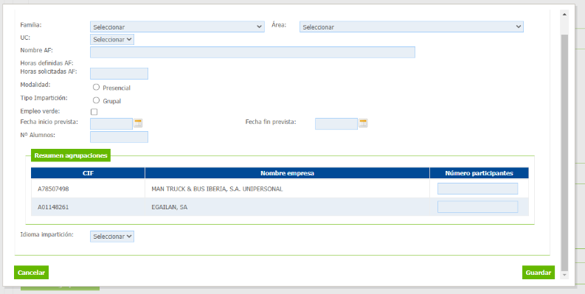
  - Prestakuntza-ekintza bakoitzeko, menu hau bete behar da:

  - Enpresa-elkarteei dagokienez, taldea osatzen duten enpresa bakoitzeko langile parte-hartzaileen kopurua zehaztuko da. “Ikasle-kopurua” laukian grabatutakoa bat etorri beharko da enpresa bakoitzeko partaide-kopuruaren baturarekin.
  - Prestakuntza-ekintzaren Familia eta Arloa aukeratu ondoren, erlazionatutako Konpetentzia Unitatea (KU) hautatuko da.
  - «PEren izena» eremuan, prestakuntza-ekintzaren izena editatu behar da.
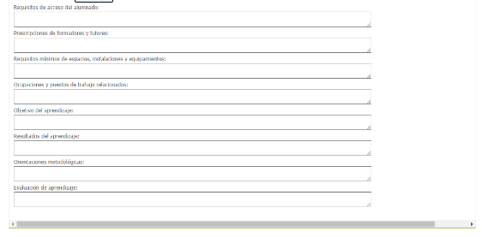
  - Erakunde eskatzailea ez badago egiaztatuta proposatutako ekintzaren konpetentzia-unitatearekin lotutako modulu bat emateko, edo modulu horren ordu-kopurua eta deialdi honetarako programatutakoa bat ez badatoz, menuaren behealdeko formularioa bete beharko da:

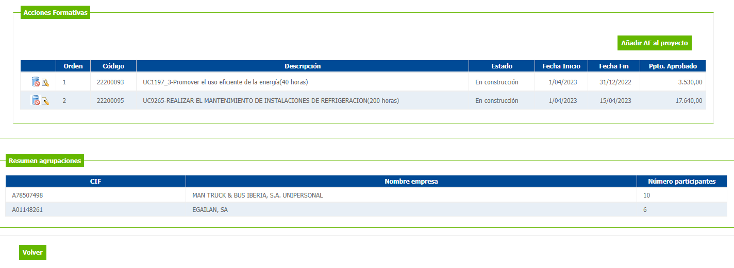
- Prestakuntza-ekintzen datu guztiak bete ondoren, erlaitz berean ikusi ahal izango da ekintza horien eta haien oinarrizko datuen zerrenda:
- Enpresa-elkarteek erlaitz horren beheko aldean ikusi ahal izango dute zenbat langilek parte hartuko duten ordezkatutako enpresa bakoitzean.
XXX, S.A.
YYY, S.A.

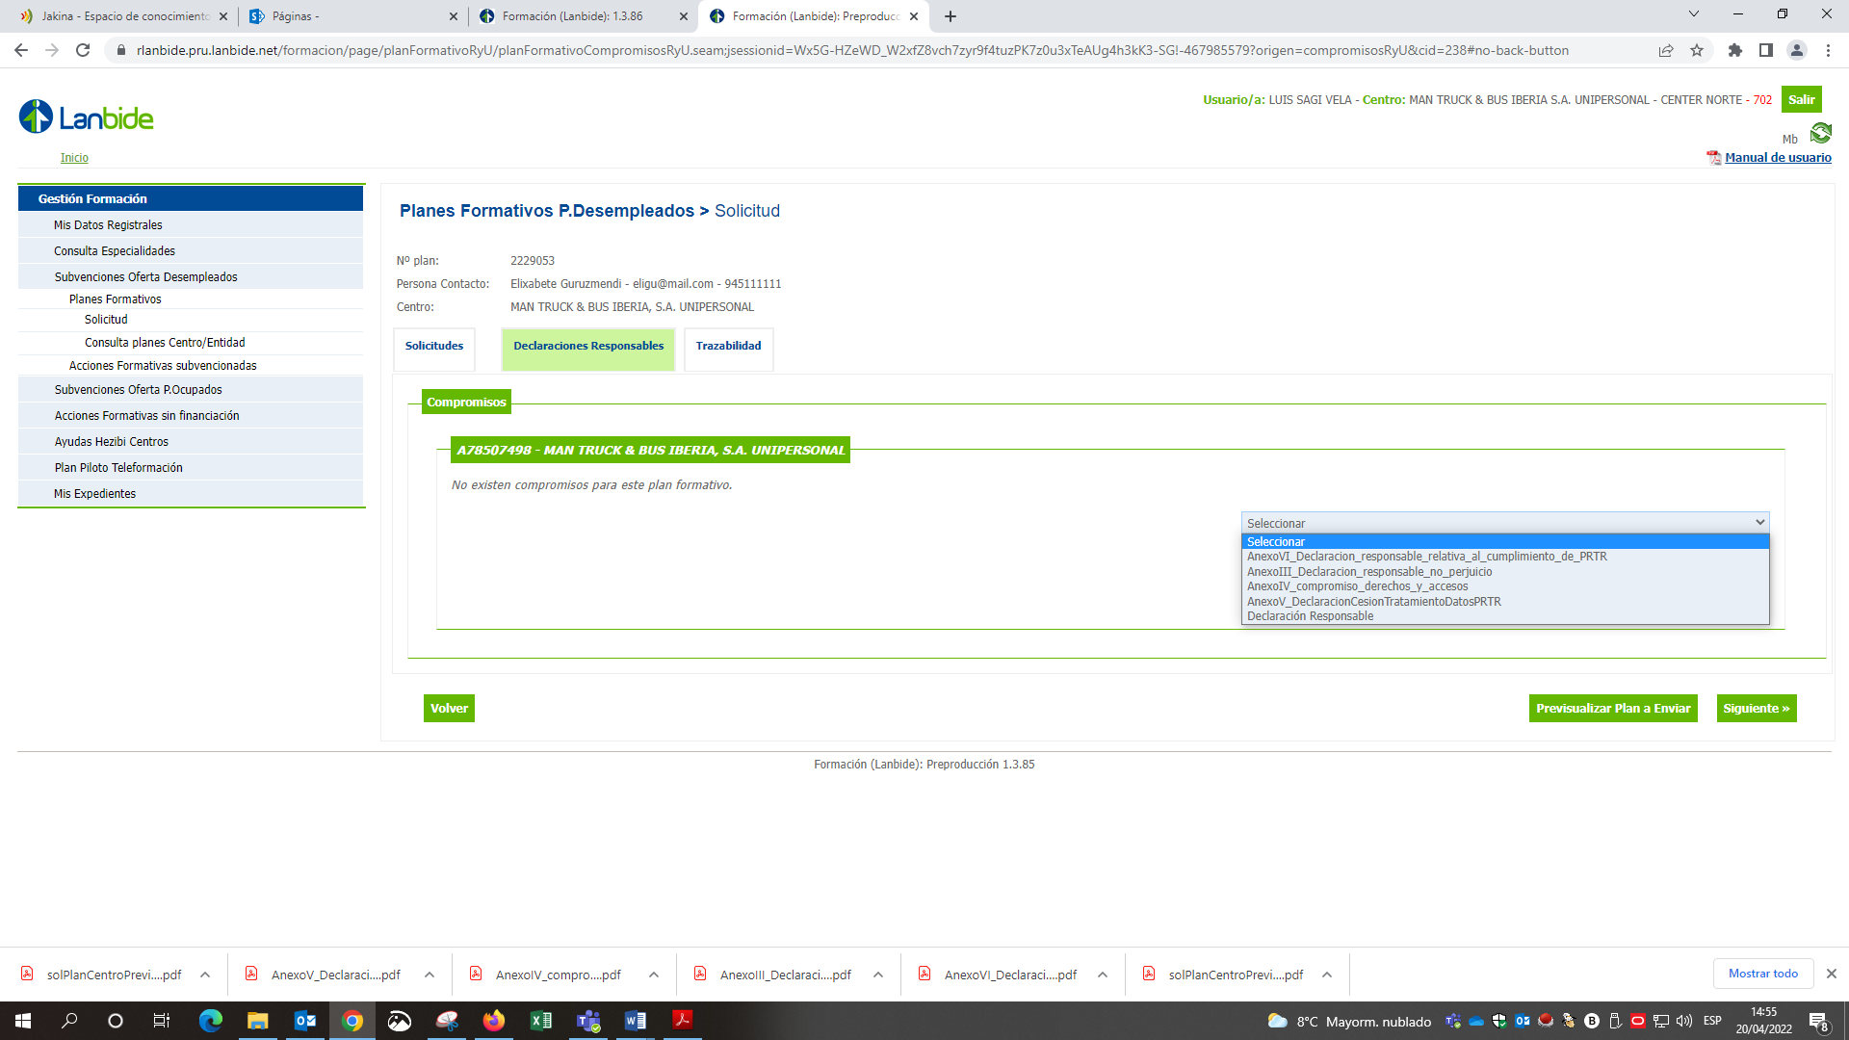
- Erantzukizunpeko adierazpenak: amaitzeko eta eskabidea aurkeztu ahal izateko, elektronikoki sinatu beharko da menuan zabaltzen diren bost erantzukizunpeko adierazpenetako bakoitza:

- Enpresa-elkarteei dagokienez, parte hartzen duen enpresa bakoitzak adierazpen berberak sinatu beharko ditu. Horretarako, enpresa ordezkariak enpresa horien helbide elektroniko baliodunak grabatuko ditu menu honetan bertan. Sistemak jakinarazpen bat bidaliko du enpresa horietako bakoitzaren grabatutako helbide elektronikoetara, esteka baten bidez aitorpen berberak sartu eta sinatu ahal izan ditzaten.

- Enpresa eskatzailearen sinadura-prozesua edo, elkarteen kasuan, enpresa parte-hartzaileen sinadura-prozesua amaitu ondoren, ‘Plana Bidali Aurreikusi’ botoitik eskaeraren zirriborrora sartu ahal izango da, berrikusteko aukera emanez. Dena zuzena bada, aurkeztu ahal izango da, erakunde edo/eta enpresa eskatzailearen sinadura digitala betez edo taldearen ordezkari gisa jardunez, sistemaren jarraibideei jarraituz.

- Prestakuntza-plana gauzatzeko azpikontratazioari buruzko ohar garrantzitsua:
- Enpresek, enpresa-elkarteek eta irabazi-asmorik gabeko erakundeek dagokien prestakuntza-erakundeen erregistroan behar bezala inskribatutako prestakuntza-erakundeen bidez azpikontratatu eta bideratu ahal izango dituzte beren proiektuak.
- Azpikontratazio partziala edo osoa egiten badute, honako dokumentu hauek aurkeztu beharko dituzte dagokien menuan:
- Kontratuaren kopia sinatu gabe, aldez aurreko baimena lortzeko.
- Hiru eskaintzaren eskaera justifikatzen duen dokumentazioa, kontratuaren zenbatekoa kontratu txikiena baino handiagoa denean.
- Azpikontratatutako prestakuntza-erakundeen erantzukizunpeko adierazpena, erakunde kontratista izatea eragozten duten egoeretako batean ez daudela adierazten duena (deialdiaren 15.2 artikuluan zerrendatzen dira egoera horiek).
- Azpikontratatutako prestakuntza-erakundeen erantzukizunpeko adierazpenak, honako hauei buruzkoak: "Kalte nabarmenik ez eragitea" printzipioa betetzea, eskubideak eta sarbideak emateko konpromisoa, datuen lagapena eta tratamendua onartzea, eta Suspertze, Eraldatze eta Erresilientzia Planaren zeharkako printzipioak betetzeko konpromisoari buruzkoa. Eredu horiek LanF aplikazioan daude eskuragarri
- Azpikontratazioarekin lotutako dokumentazioa diru-laguntzaren eskaerarekin batera aurkezterik ez badago, onuradunak aurkeztu egingo du, kontratatutako prestakuntza-ekintzak hasi aurretik Enplegurako Lanbide Heziketako zuzendariaren aurretiazko baimena lortzeko.

